**桂林理工大学**

**GUILIN UNIVERSITY OF TECHNOLOGY**

**生产实习**

**《概要设计说明书》**

**学 院： 信息科学与工程学院 #**

**专 业： 软件工程 #**

**班 级： 2016-1班 #**

**项目名称： 鸿鹄导航（Swan）**

**组 员1：曾鑫3162052051539**

**组 员2：刘笑枫3162052051534**

**组 员3：徐仕成3162052051433##**

**指导教师：**

**评 分： #**

**评 语：**

**2019年10月10日**

目录

《概要设计说明书》 3

说明 3

完成时间 3

撰写人 3

1.概要设计 3

2.功能模块图 3

3.界面流程图 4

《概要设计说明书》

说明： 本概要设计说明书用于系统设计阶段，用于对系统进行概要设计、功能模块的划分、软件体系结构的设计、确定系统架构、确定软件功能流程图等。

完成时间：2019年10月6日-2019年10月10日

撰写人： 曾鑫、刘笑枫

（备注：本说明书所确定的需求可根据具体开发中开发的情况进行局部的调整。）

# 1.概要设计

（1）设计原则：面向对象。

（2）设计模式：单例模式等。

在这个系统中，主要采用了面向对象的原则，并且采取了一系列的设计原则来降低耦合度。如采用单例模式等等。将功能封装到相关的类中，然后接口让主线程进行调用。

相关功能主要参考高德地图API进行设计。

# 2.功能模块图

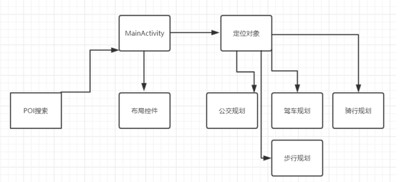

图2-1 功能模块图

# 3.界面流程图

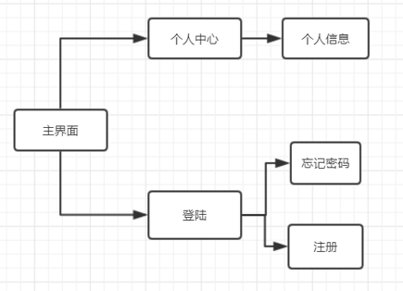

图3-1 界面流程图

# 4.数据库设计

（说明：由于数据库设计内容较少，故合并至概要设计中）

由于项目的特殊性，数据库中仅有一个用户表，用于存储用户信息，进行注册和登录。

## 4.1数据表

（1）表名：user_info

（2）字段：

字段名：userId：用户ID；主键；类型：字符型；长度：255

字段名：username：用户名；类型：字符型；长度：255

字段名：password：密码；类型：字符型；长度：255